Додаток 1
до Стратегічного оборонного бюлетеня України,
затвердженого Указом Президента України
від 17 вересня 2021 року № 473/2021

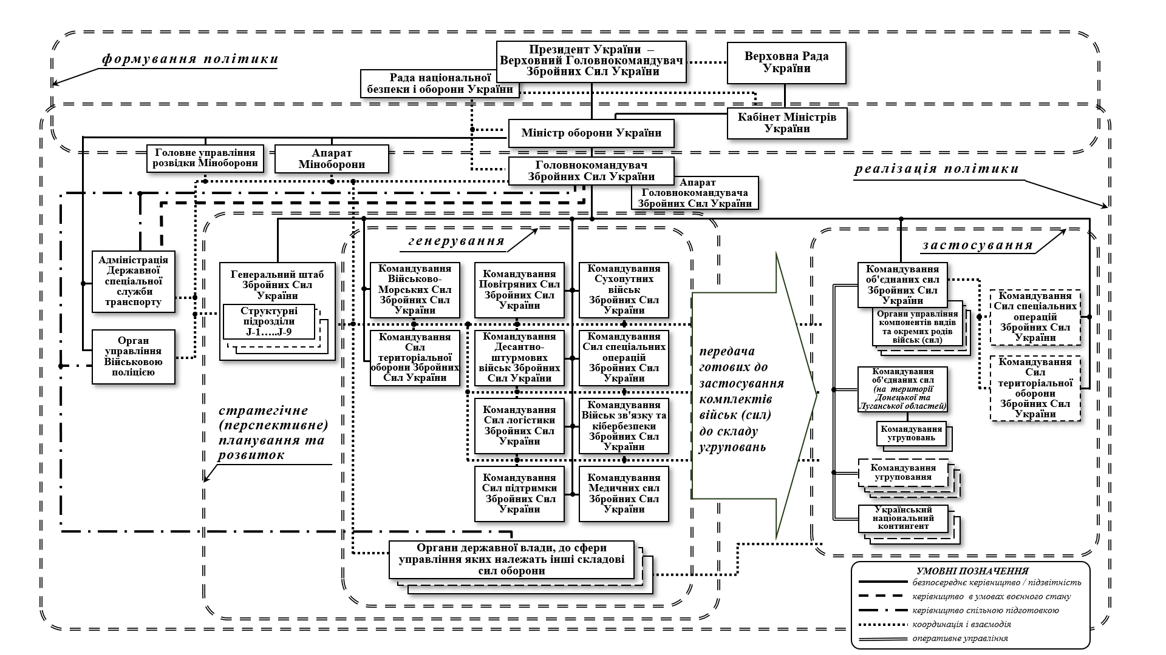
ПЕРСПЕКТИВНА СИСТЕМА ОБ’ЄДНАНОГО КЕРІВНИЦТВА ТА ВІЙСЬКОВОГО УПРАВЛІННЯ

